ЧЕСОТКА! ОСНОВНЫЕ МЕРЫ ПРОФИЛАКТИКИ!
Чесотка – заразная болезнь, возбудителем которой является чесоточный клещ. Заражение возможно при тесном контакте кожных покровов больного и здорового человека, а также через постельное белье, полотенца, мочалки, мягкие игрушки, спортивный инвентарь, одежду больного человека. Это заболевание может поражать людей, живущих даже в самых благоприятных бытовых условиях. Человек, переболевший чесоткой, не застрахован от повторного заражения.
В 90% всех случаев заболеваний паразиты вносятся в семью одним из его членов, значительно реже — родственниками или знакомыми, которые в семье не живут.
Кисти рук являются «зеркалом чесотки». Самки чесоточных клещей быстро проникают в эпидермис кожных покровов и откладывают множество яиц, которые вместе с личинками разносятся по всему телу. Частое мытье рук и моногамные отношения — основа профилактики чесотки.
Вне тела человека чесоточные клещи быстро обезвоживаются, теряют способность питаться и внедряться в кожный покров и быстро погибают. Уничтожение насекомых во внешней среде осуществляется с применением физических и химических методов воздействия — дезинфекции.
Признаки заболевания
- зуд кожи в основном вечером и ночью;
- высыпания в виде парно расположенных мелких узелков, пузырьков, в характерных местах (межпальцевые складки кистей, сгибательной поверхности лучезапястных суставов, в области локтевых суставов, на переднебоковой поверхности живота по ходу пояса, молочных железах у женщин и половом члене у мужчин. У маленьких детей сыпь часто появляется на ладонях, подошвах, коже головы и лица, чего не бывает у взрослых.
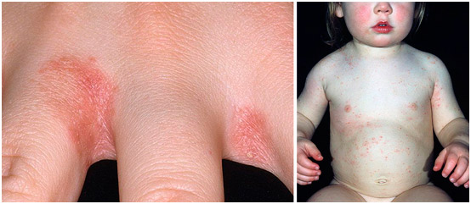
Заболевание само по себе не проходит и может тянуться долго.
К сожалению, больные часто стесняются обращаться к врачу, занимаются самолечением. Это приводит к возобновлению заболевания.
Сейчас медицина располагает эффективными средствами лечения чесотки. Если лечение начато своевременно, то через 5-7 дней наступит выздоровление.
Лица, бывшие в контакте с больным, должны явиться для осмотра к врачу дерматологу.
Во избежание заражения
- не реже 1 раза в неделю мойтесь в ванне, душе, бане со сменой нательного и постельного белья
- не пользуйтесь чужой одеждой, перчатками, полотенцем, мочалкой, гигиеническими принадлежностями;
- соблюдайте чистоту в помещениях, прививайте гигиенические навыки детям;
- по возращении домой из общественных мест, поездок в транспорте обязательно мойте руки с мылом, частое мытье рук убережет от целого ряда заболеваний;
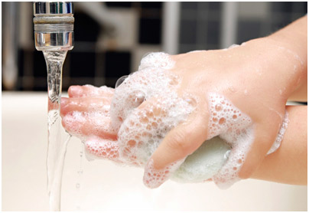
- избегайте случайных половых связей.
Кипячение и проветривание вещей на открытом воздухе — основные методы физического воздействия на паразитов. Обработка вещей больного, белья и дезинфекция помещения с использованием антисептиков — основные методы химического воздействия.
Правила поведения для тех, кто заболел чесоткой
- пользуйтесь только отдельными предметами обихода, индивидуальными полотенцами, по возможности находитесь в отдельном помещении, спите в отдельной постели, не одалживайте знакомым свою одежду;
- до полного выздоровления не посещайте бассейны, общественные бани, не ездите в общественном транспорте, не обменивайтесь рукопожатием;
- нельзя заниматься самолечением, уклоняться от лечения в стационаре;
- обязательна ежедневная влажная уборка помещений с 1-2% мыльно-содовым раствором или дезинфицирующим средством (активным в отношении клещей), где находится больной, протирание предметов, которых касался больной;
- во избежание повторного заражения необходимо подвергать дезинфекции все вещи, особенно нательное и постельное белье. Все белье и прочее, что соприкасалось с зараженной кожей, должно быть подвергнуто тщательной термической обработке: кипячению, глажению, а там, где этого сделать нельзя – заменено новым. Одежда, частично соприкасавшаяся с кожей (воротники, рукава курток, свитеров, пальто, плащей и др.), обувь могут быть обеззаражены вывешиванием на воздух на 3 дня или помещением в закрытый полиэтиленовый мешок не менее, чем на 72 часа.
Помните! Болезнь легче предупредить, чем лечить!

ГУ «Городокский райЦГЭ»

